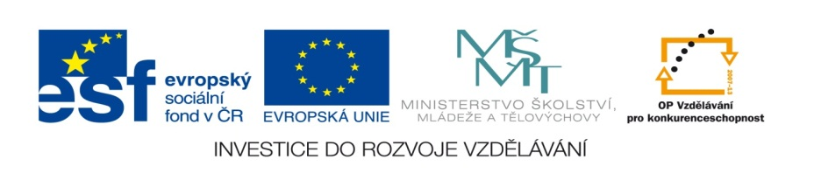

ZÁKLADNÍ ŠKOLA SLOVAN, KROMĚŘÍŽ, PŘÍSPĚVKOVÁ ORGANIZACE
ZEYEROVA 3354, 767 01 KROMĚŘÍŽ

projekt v rámci vzdělávacího programu
VZDĚLÁNÍ PRO KONKURENCESCHOPNOST

ŠABLONA ČÍSLO: III/2
NÁZEV: INOVACE A ZKVALITNĚNÍ VÝUKY PROSTŘEDNICTVÍM ICT

PŘEDMĚT: anglický jazyk
ROČNÍK: třetí
TÉMA: Family tree
AUTOR: Mgr. Kateřina Vojáčková
DATUM VYTVOŘENÍ: 20.11.2012

VY_32_INOVACE_ 20 _KV
Anotace:

Procvičování slovní zásoby z tématické oblasti „My family“.
Žáci si procvičí názvy jednotlivých členů rodiny.

1. Žáci doplňují názvy členů rodiny. Pracovní list navazuje na prezentaci se stejným tématem.

Pilotáž:
Pracovní list byl pilotován ve třetím ročníku, ale je možné jej využít v kterémkoli ročníku prvního stupně.
Zvolená forma práce žáky zaujala.
- Family tree. Fill in the missing words:
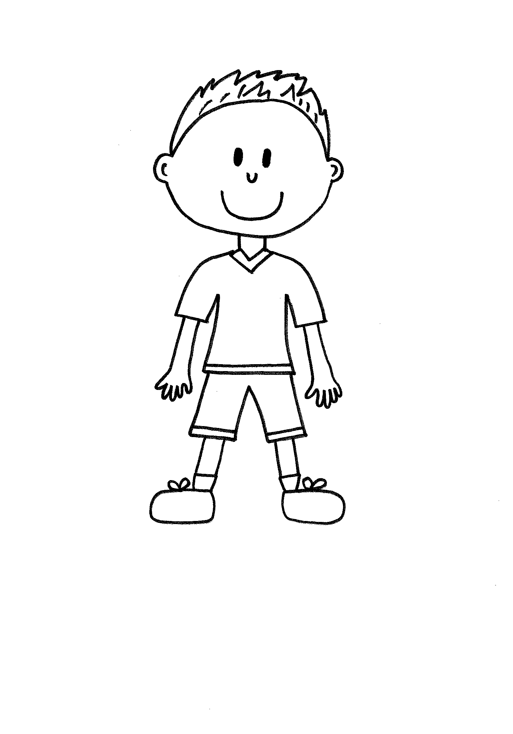
Rodokmen. Doplň chybějící slova:
Hello. My name is John and this is my family.

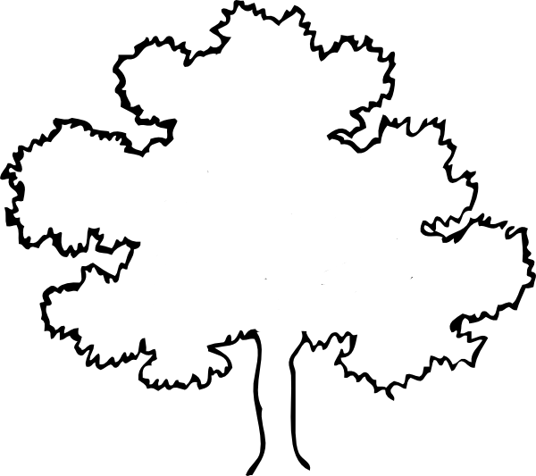
grandpa
Andrew
g _ _ _ _ _ _
Rebecca
+
mother
Susan
f _ _ _ _ _
George
+
a _ _ _
Kate
uncle
Paul
+

s _ _ _ _ _
Emma
brother
Mark
John
c _ _ _ _ _
Sue
c _ _ _ _ _
Bill

ŘEŠENÍ:
- Family tree. Fill in the missing words:
Rodokmen. Doplň chybějící slova:
Hello. My name is John and this is my family.

grandpa
Andrew
grandma
Rebecca
+
mother
Susan
father
George
+
aunt
Kate
uncle
Paul
+

sister
Emma
brother
Mark
John
cousin
Sue
cousin
Bill

Zdroje:

Ilustrace: archiv autora
obrázek stromu [cit. 2012-11-20]. Dostupný pod licencí Royalty free public domain na WWW: <http://www.clker.com/clipart-13736.html>

